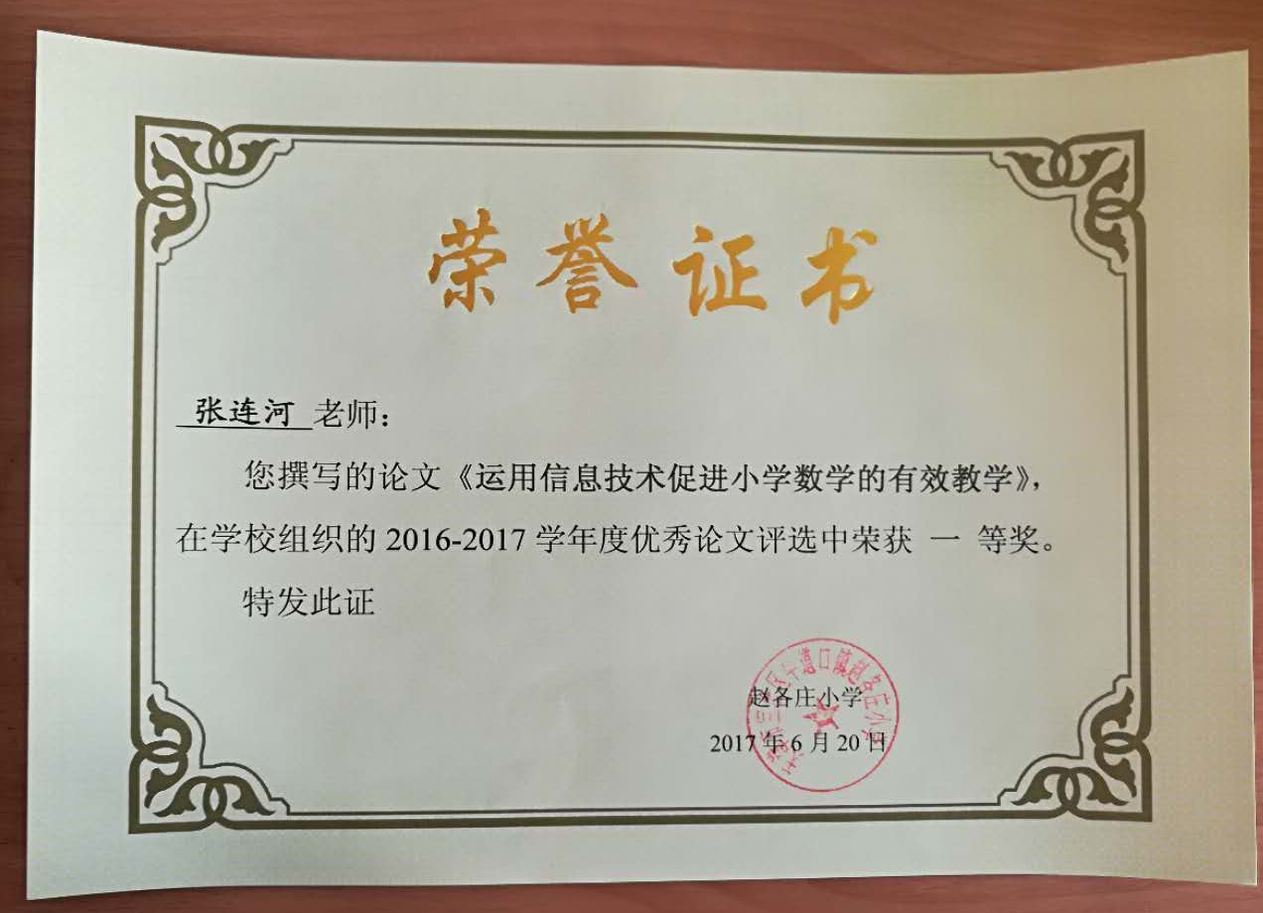
运用信息技术促进小学数学的有效教学
赵各庄小学 张连河
【内容提要】数学课程的设计与实施应重视运用现代化技术，把现代信息技术作为学生学习数学和解决问题的强有力工具。信息技术集音、像、动画于一体，生动形象，具有其它教学手段所不可比拟的优势。运用现代信息技术，能有效地创设情境，激发兴趣，引出问题。能有效地培养学生自主探究，合作交流，解决问题的能力。能有效地突出重点，突破难点 。能增加课堂容量，及时反馈信息，提高教学及学习效率。
【关键词】信息技术 创设情境 自主探究 突出重点 增加容量
《数学课程标准》指出：“数学课程的设计与实施应重视运用现代化技术，把现代信息技术作为学生学习数学和解决问题的强有力工具，致力于改变学生的学习方式，使学生乐意并有更多的精力投入到现实的、探索性的数学活动中去。”又指出“人人学有价值的数学；人人都能获得必需的数学；不同的人在数学上得到不同的发展。”这一提法使我们深刻的体会到，运用现代化技术,促进数学教学的有效性在课堂上是多么的重要。在平时的教学实践中，我十分注重运用信息技术来提高课堂效率，进行有效教学。具体做法浅谈如下：
一、运用现代信息技术，能有效地创设情境，激发兴趣，引出问题。
皮亚杰曾经说过：“……所有智力方面的工作都要依赖于兴趣。” 教育实践证明，学生对学习本身，对学习科目有兴趣，就可以激起他的学习积极性，推动他在学习中取得好成绩。而信息技术集音、像、动画于一体，生动形象，在吸引学生的注意、激发学生学习兴趣与创设教学情境方面，具有其它教学手段所不可比拟的优势。学生学习的有效性首先体现在学习是否积极主动地参与体验学习过程；教师教学的有效性首先体现在能否调动全体学生的学习积极性，促进学生对知识的主动建构。“让学生在生动具体的情境中学习数学”是新课程的一个重要理念，由于小学生自身的年龄特征，要让小学生在四十分钟内自始至终的保持高度的注意力，那是非常不容易的，教师只有创造出一个个新奇、有趣的情境，让学生有“如临其境”的感觉，才能激发学生的学习兴趣，所以带着兴趣学习是教学的一个最简单的有效法则。而信息技术不仅可以提供生动的画面，还可以联系学生生活实际，为学生提供现实的生活材料。现实的生活材料，不仅能够使学生体会到所学内容与自己接触到的问题息息相关，而且能够大大调动学生学习数学的兴趣，使学生认识到现实生活中隐藏着丰富的数学问题，增加学习的有效性。
例如：在教学《分数的初步认识》时，教师先创设一个故事情景：两个人分 1块饼，怎样才能平均分成2份呢？这样自然的引入到新课，先请学生猜每人分得多少块饼，再实践操作分一分，分得半块就要用分数1/2表示，让每一个学生动手动脑，初步感知分数的产生，知识的过渡水到渠成。
又如：在教《 7 的乘法口诀》一课，先利用课件展示童话故事《白雪公主》中白雪公主误入7个小矮人住地之所见： 7 个碗、 7 个杯…来引入，课件所蕴含的情感色彩，使学生感到悦耳目、乐心情，起到了以兴趣怡情的作用，激发了学生学习的积极性与主动性，促使学生广泛自主地参与教学活动，积极思考，亲身实践，积极交流，从而获得终身受用的数学基础能力和创造才能，有效地激活了学生的主体意识。这样把学生的各种感官充分调动起来，既可以活跃课堂气氛，又可以顺利地直观地完成预设目标。
二、运用现代信息技术，能有效地培养学生自主探究，合作交流，解决问题的能力。
《数学课程标准》中也明确指出：有效的数学学习活动不能单纯地依赖模仿与记忆，动手实践，自主探索与合作交流是学生学习数学的重要方式。学生是学习的主人，是认知的主体，学生认知的过程应该是一个“再创造”的过程。因此，在教学实践中，我充分利用现代信息技术，结合教学内容和学生的认知特点最大限度地为学生提供自主学习、自主探索的活动机会，让他们在合作交流中增长才干，解决问题。
例如：五年级下册“分数的基本性质”是约分、通分的依据，也是这一单元的重点。为帮助学生理解掌握这一规律，新知教学时，先让学生看图用分数表示涂色部分。让学生分别说出1/3、2/6、3/9的含义并说说你发现了什么？再把大小相等的分数填入等式中。把抽象的分数与具体的图形相对应起来，引导学生观察比较发现：分数的分子、分母变化了，而分数阴影部分的大小没变，因此1/3、2/6、3/9的分数大小是相等的。这时，教师进一步追问：1/3怎么会等于2/6呢？分子、分母是怎样变化的？学生通过观察思考分析发现，把1/3的分子和分母都乘以2，就得到2/6，所以1/3=(1×2)/(3×2)＝2/6同理得出2/6=（2÷2）/（6÷2）=1/3，3/9=（3÷3）/（9÷3）=1/3。在此基础上，总结出“分数的基本性质”这一规律。这样运用信息技术，由表及里，由感性到理性，通过仔细观察，认真比较分析思考，让学生概括数学知识的内在规律，有助于培养学生的逻辑思维能力，使学生不仅能学到知识，更重要的是掌握了学习方法，培养了解决问题能力。
三、运用现代信息技术，能有效地突出重点，突破难点 。
小学生的思维正处在由具体形象思维向抽象思维过渡的时期。所以像数学知识中比较抽象的概念、定义等，给小学生理解、掌握带来一定的困难，往往是教师讲解得吃力，而学生还是没有真正理解。而运用信息技术辅助教学，可以根据教材内容，把静、动、画结合起来，通过生动有趣的画面，使静态的知识动态化，把高度抽象的知识直观显现出来，促使学生理解、把握他们的本质属性，调动学生各种感官协同作用，解决教师难以讲清，学生难以听懂的内容，从而有效地实现精讲，突出重点，突破难点。
例如，五年级下册“圆的面积”一课时，为了让学生更好地理解和掌握圆面积计算公式推导过程这一重难点，我利用课件形象生动的剪、拼动画，把圆分割成相等的两部分共16份，然后通过动画把这两部分交错拼好，这样就可以拼成一个近似的长方形。学生从视觉上体会到把一个圆转化成一个长方形的过程，再让学生自己亲手剪拼，最后体会到这个近似的长方形面积与原来的圆的面积是完全相等的。引导学生观察，怎样才能使这个圆转化成最近似的长方形？然后再以剪拼动画32份、64份……形象生动的活动过程展现眼前。再问学生还发现了什么？这个近似的长方形的长、宽与圆的什么有关？从而导出求圆的面积公式。使得这课的重难点轻易地突破，大大提高了教学效率，培养了学生的空间想象能力。
又如在相遇问题中，速度×时间=路程。比较抽象，学生难于接受，于是用课件显示两人从两地同时出发，相向而行，经过2分钟相遇的画面；然后用线段图表示两人走的路程和；接着闪现两人每分钟走的路程，并把它们合并成一条小线段，即速度和。走了2分钟，有2个这样的小线段，它们的总长度也是两人所走路程的和。教师无需更多的语言，只要借助计算机，便无声地传递了教学信息，将不易表述的内容清晰、形象、生动地展示于学生面前。
四、运用现代信息技术，增加课堂容量，及时反馈信息，提高教学及学习效率。
“提高数学课教学效率”是一个大课题。要切实提高数学课教学的效率，就必须使数学教学具有高质、高速、高量的特点。如果只有高质，却低速、少量，从整体观点来看，仍不能算是高效；同理，如果只有高速，只有高量，却低质、无效，也谈不上高效。只有高质、高量、高速三者紧密融合在一起，才算是真正的高效。要真正做到这一点，通过多媒体进行教学就很容易实现。
如小学教学第二册“认识人民币”这一内容，在教学“认识各种面值的人民币”时，利用多媒体把我们常见的一些人民币做成一段影片，让学生在欣赏的同时，既可以把知识更多、更快地传授给学生，又节约了时间，有效地提高课堂教学效率。
知识的掌握、技能的形成、智力的开发、能力的培养，必须通过一定量的练习才能实现。练习是巩固所学知识，形成技能技巧的必要途径，是学生学习过程中的重要环节。在教师的主导作用下，发挥信息的功能优势，巧妙设计练习，教学时可适当选编一些学生喜闻乐见的、有点情节又贴进学生生活经验以及日常生活中应用较广泛的题目，通过少量的趣题和多种形式的题目，使学生变知之为乐知。设计不同类型、不同层次的练习题，从模仿性的基础练习到提示的变式练习再到拓展性的思考练习，降低习题的坡度，照顾不同层次的学生，使学生始终保持高昂的学习热情。因此，在教学中应广泛借助多媒体为学生提供更多的练习素材，提供更多的练习和表现自己能力与成就的机会，从而有效地培养了学生的发散思维和创造思维，促进他们积极主动的发展。
如第二册“整十数加、减整十数“的巩固新知的教学，要完成练习十的第1-4题，如果按照以往传统的教学方法，教师一题一题地讲解，或让学生独立完成后再一题一题地讲解的话，这样所用的时间就很多，使教学容量大大地降低，而且学生在练习时会觉得很枯燥、无味，学习的热情不高，教学效果也不好。利用多媒体技术，这样的问题很容易解决，我把这四题练习穿插到故事的情节中去，在开始练习时，我给学生讲一个故事：小公鸡和小鸭子俩是好朋友。有一天，小公鸡要到小鸭子家去做客，在路上遇到了种种困难。同学们，你们愿意用今天所学的知识去帮助小公鸡解决困难吗？这时学生的学习热情一下子就高涨起来了，个个都积极举手，在很短的时间内就完成了四道练习。不但取得良好的教学效果，而且还能增加教学的容量。
当然，信息技术并非是万能的，它在数学课堂中所发挥的作用也不能无限夸大。我们在教学实践中要根据实际情况，把握合适的时机，选择合适的媒介，努力实现信息技术与传统手段的优势互补，优化课堂结构，提高课堂教学的有效性。

引用《数学课程标准》及教科书、参考书。

